**Naslov naloge: PIŠEK NADGRADI PRAVOKOTNIK**

**Kategorija** (označi vse primerne): 🞏 4 OŠ 🞏5 OŠ 🞏 6 OŠ 🞏 7 OŠ 🞏 8 OŠ 🞏 9 OŠ  
 🞏 1 SŠ **X** 2 SŠ 🞏 3 SŠ 🞏 4 SŠ

**Tip naloge:** 🞏 izdelava od začetka **X** popravljanje 🞏 dopolnjevanje

**Programerski koncepti: X** zanke🞏 pogoji x spremenljivke🞏 operatorji 🞏 podprogrami 🞏 rekurzija

**Zasnovana na** (če obstaja, URL naloge, na kateri temelji): **http://pisek.acm.si/contents/4907-4902-971846845595108795-35315239237474165/**

**Predlagatelj** (ime, priimek, e-pošta): **Tanja Šifrer, tanja.sifrer@scsl.si**

**Besedilo naloge:**

Pišek se je odločil narisati dva trikotnika. Pomagaj mu narisati najprej pravokotnik ter ga nato razdeliti v dva trikotnika. Stranici pravokotnika sta dolgi 120 in 60 enot.

NAMIG 1: Izračunaj, kolikšen kot oklepata diagonala in daljša stranica.

NAMIG 2: Dolžino diagonale izračunaj s pomočjo Pitagorovega izreka.

**Mreža** (če gre za premikanje po mreži):

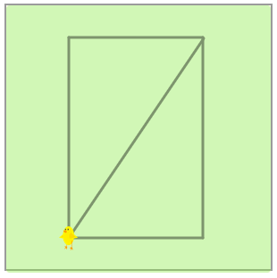

**Testni primeri** (če je poleg osnovnega še kakšen):

/

**Delčki na voljo**:

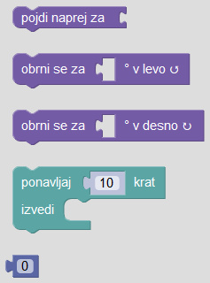

**Maksimalno dovoljeno število delčkov**:

14 delčkov

**Vnaprej podana koda** (če je):

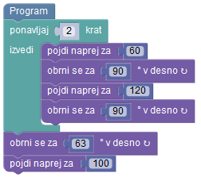

**Rešitev**:

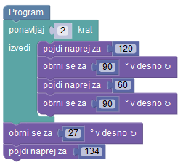

**Opombe za tehnično izdelavo:**

/